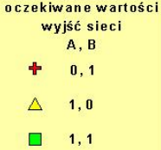
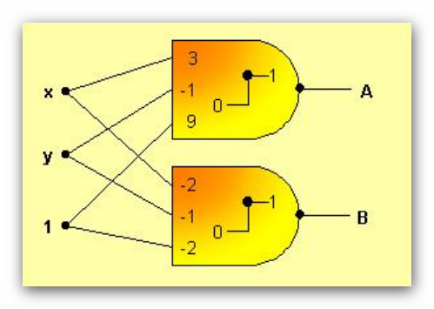
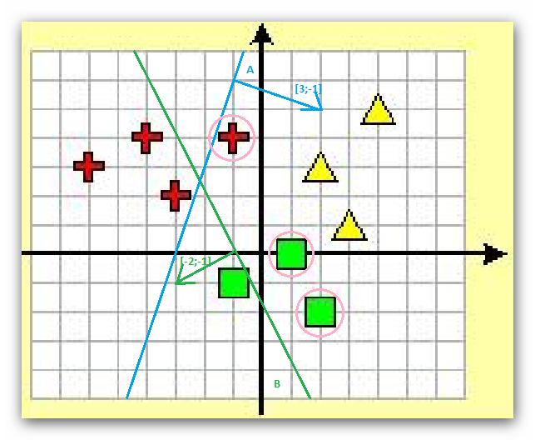

Zadanie domowe
Ćw2 zad7
Grupa:
Krzysztof Kwiatkowski
Witek Baranowski
Marcin Jakuszko
Rafał Skowera

- Wyodrębnij poprawnie już sklasyfikowane wzorce należące do zbioru uczącego
W kółeczkach różowych zaznaczone są wzorce źle sklasyfikowane

- Dla niepoprawnie sklasyfikowanych wzorców wykonaj jeden krok uczenia nadzorowanego

Obliczamy dla krzyżyka o współrzędnych (-1;4)

$$W_{A new}=\left[\begin{matrix}3 \\ -1\end{matrix}\right]+1*\left(-1\right)*\left[\begin{matrix}-1 \\ 4\end{matrix}\right]=\left[\begin{matrix}4 \\ -5\end{matrix}\right]$$

$$W_{B new}=\left[\begin{matrix}-2 \\ -1\end{matrix}\right]+1*\left(1\right)*\left[\begin{matrix}-1 \\ 4\end{matrix}\right]=\left[\begin{matrix}-3 \\ 3\end{matrix}\right]$$

Obliczamy dla kwadraciku o współrzędnych (1;0)

$$W_{B new}=\left[\begin{matrix}-2 \\ -1\end{matrix}\right]+1*\left(1\right)*\left[\begin{matrix}1 \\ 0\end{matrix}\right]=\left[\begin{matrix}-1 \\ -1\end{matrix}\right]$$

Obliczamy dla kwadraciku o współrzędnych (2;-2)

$$W_{B new}=\left[\begin{matrix}-2 \\ -1\end{matrix}\right]+1*\left(1\right)*\left[\begin{matrix}2 \\ -2\end{matrix}\right]=\left[\begin{matrix}0 \\ -3\end{matrix}\right]$$

- Wyznacz błąd sieci przed i po jednym kroku uczenia
$$E=\frac{1}{2}\sum_{i=1}^{N}{\sum_{j=1}^{J}{{[d_{i}^{\left(j\right)}-y_{i}^{(j)}]}^{2}}}$$

Obliczamy dla krzyżyka o współrzędnych (-1;4)

$${NET}_{A}=3*\left(-1\right)-4+9=2 y_{A}=1$$

$${NET}_{B}=-2*\left(-1\right)-2*4-2=-8 y_{B}=0$$

$$E_{przed}=\frac{1}{2}*\left[{\left(0-1\right)}^{2}+{\left(1-0\right)}^{2}\right]=1$$

$${NET}_{A}=4*\left(-1\right)-5*4-24=2 y_{A}=0$$

$${NET}_{B}=-3*\left(-1\right)+3*4+15=30 y_{B}=1$$

$$E_{po}=\frac{1}{2}*\left[{\left(0-0\right)}^{2}+{\left(1-1\right)}^{2}\right]=0$$

Obliczamy dla kwadraciku o współrzędnych (1;0)

$${NET}_{B}=-2*1-1*0-2=-4 y_{B}=0$$

$$E_{przed}=\frac{1}{2}*\left[{\left(1-0\right)}^{2}\right]=\frac{1}{2}$$

$${NET}_{B}=-1*1-1*0+1=0 y_{B}=1$$

$$E_{po}=\frac{1}{2}*\left[{\left(1-1\right)}^{2}\right]=0$$

Obliczamy dla kwadraciku o współrzędnych (2;-2)

$${NET}_{B}=-2*2-1*(-2)-2=-4 y_{B}=0$$

$$E_{przed}=\frac{1}{2}*\left[{\left(1-0\right)}^{2}\right]=\frac{1}{2}$$

$${NET}_{B}=0*2-3*(-2)-1=2 y_{B}=1$$

$$E_{po}=\frac{1}{2}*\left[{\left(1-1\right)}^{2}\right]=0$$

